**大型央企要接手！川仪股份控股股东拟溢价近一成转让公司19.25%股份**

来源：财联社

财联社1月14日讯（记者 刘建 王平安）今日晚间，川仪股份（603100.SH）发布公告称，公司控股股东拟转让公司19.25%股份，受让方为中国机械工业集团或其新设全资企业。

据公告，川仪股份直接控股股东中国四联仪器仪表集团有限公司（以下简称“四联集团”）和中国机械工业集团有限公司（以下简称“国机集团”）近日签署了《股份转让框架协议》，四联集团将所持川仪股份19.25%股份协议转让给国机集团或其新设全资企业。

根据《股份转让框架协议》，标的股份转让价格按照每股人民币24.206元计算，转让价款合计约为23.93亿元。若按1月14日川仪股份收盘价22.11元测算，该转让价格溢价约9.48%。

财联社记者注意到，本次权益变动完成后，国机集团或其全资企业持有公司19.25%股份。四联集团直接持有公司的股份比例下降至10.83%，但渝富控股直接及通过子公司间接持有公司股份比例仍有29.36%，公司的实际控制人仍为重庆市国有资产监督管理委员会，不会导致公司实际控制人发生变更。

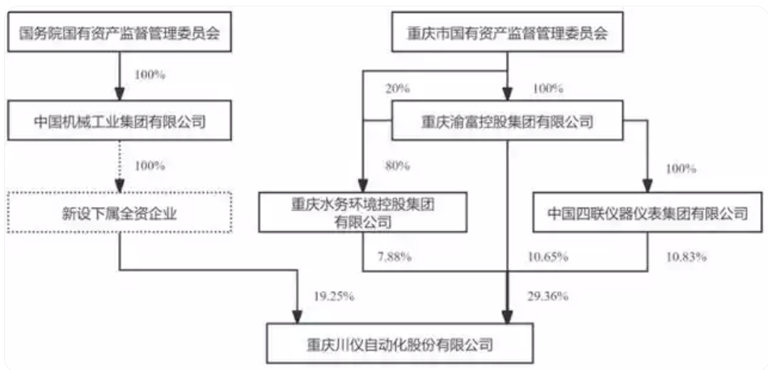

（本次权益变动后上市公司股权结构示意图）

但需要注意的是，根据公告，国机集团或其新设全资企业本次受让股份的目的是获得川仪股份控制权，将在本次《股份转让框架协议》签署后12个月内，进一步受让四联集团及/或其一致行动人所持公司不低于10%的股份，且连同本次交易累计不超过30%；本次股权受让是为获得控制权统一安排下的一部分，与后续进一步受让股份直至取得控制权互为前提。

公开资料显示，国机集团在全球100多个国家和地区设有350多个驻外机构，专业覆盖面广，涉及机械工业各主要领域，包括智能制造及设备、农林机械、重型装备、工程与地质装备、物流装备、能源环保装备、关键基础零部件、特种材料及制品、工程咨询与设计技术等，其下属便涵盖有沈阳仪表科学研究院有限公司。

从业务内容来看，若国机集团后续入主川仪股份，其在机械工业领域的资源和优势，有望为川仪股份带来更多业务机会和协同效应。目前在中高端仪器仪表的市场，仍有50%以上为国外品牌，虽然在国家政策的推动下，中高端仪器仪表的国产化、本土化趋势日益明显，但国产化进程仍有较大的潜力和发展空间。

此外，从业务覆盖区域来看，对于川仪股份出海拓展或也有望带来一定利好。此前川仪股份便表示，在海外拓展方面，“公司一方面深化与国内大型工程总包公司的项目合作‘借船出海’；另一方面持续增强直接开拓市场能力，除考虑市场需求、产品准入条件外，还将考虑相关国家的地缘政治、营商环境、文化差异等因素，目前东南亚、中东等一带一路沿线国家是公司重点开拓地区。”

资料显示，川仪股份是国内极少数综合型自动化仪表及控制装置研发制造企业。财务数据显示，前三季度公司实现营业收入56.22亿元，同比增长2.54%；归母净利润5.58亿元，同比增长4.44%。